ОГЛАВЛЕНИЕ

ВВЕДЕНИЕ 2
ГЛАВА 1. СОЗДАНИЕ КОНТРАГЕНТОВ ДЛЯ ПРОЕКТИРУЕМОГО ИТ-ОТДЕЛА И ЭЛЕМЕНТОВ ИТ-ИНФРАСТРУКТУРЫ 4
ГЛАВА 2. УПРАВЛЕНИЕ КАТАЛОГОМ ИТ-СЕРВИСОВ 8
ГЛАВА 3. СОЗДАНИЕ ОРГАНИЗАЦИОННОЙ СТРУКТУРЫ ИТ-ОТДЕЛА 10
ГЛАВА 4. УПРАВЛЕНИЕ УРОВНЕМ ОБСЛУЖИВАНИЯ, ВКЛЮЧАЯ СОЗДАНИЕ СЕРВИСНЫХ ДОГОВОРОВ ТИПОВ SLA, OLA И UC 13
ГЛАВА 5. СОЗДАНИЕ И УПРАВЛЕНИЕ ЗАЯВКАМИ КОНЕЧНЫХ ПОЛЬЗОВАТЕЛЕЙ 17
ГЛАВА 6. СОЗДАНИЕ DASHBOARD РУКОВОДИТЕЛЯ ИТ-ОТДЕЛА 22
ГЛАВА 7. СОЗДАНИЕ LANDING PAGE ДЛЯ ГЕНЕРАЦИИ ЛИДОВ 24
ГЛАВА 8. СОЗДАНИЕ МАРКЕТИНГОВОГО ПЛАНА, КАМПАНИЙ И МЕРОПРИЯТИЙ ДЛЯ ПРОДВИЖЕНИЯ ИТ-СЛУЖБЫ 27
ГЛАВА 9. СОЗДАНИЕ АНАЛИТИЧЕСКИХ ДАШБОРДОВ ПО УПРАВЛЕНИЮ КОНТЕНТОМ 34
ЗАКЛЮЧЕНИЕ 37
СПИСОК ИСПОЛЬЗОВАННЫХ ИСТОЧНИКОВ 38

ВВЕДЕНИЕ
Современные туроператоры сталкиваются с необходимостью эффективного управления ИТ-сервисами, логистикой и клиентским обслуживанием для обеспечения бесперебойной работы и повышения удовлетворённости клиентов.
Актуальность темы обусловлена высокой конкуренцией, а также растущими требованиями клиентов. Внедрение ITSM-систем и инструментов автоматизации бизнес-процессов позволяет оптимизировать работу туроператора.
Целью данной работы является разработка и анализ процессов управления ИТ-сервисами и клиентским обслуживанием в ООО «Корал Тревел Центр».
Задачи работы:
- Изучить принципы управления ИТ-сервисами и их применение в розничной торговле;
- Разработать структуру ИТ-поддержки, включая линии обслуживания и распределение обязанностей сотрудников;
- Сформировать каталог ИТ-сервисов для управления продажами, складом и клиентской базой, а также настроить уровни обслуживания (SLA);
- Исследовать процессы автоматизации учета товаров, управления заказами и обработки возвратов;
- Проанализировать механизмы взаимодействия с клиентами, включая онлайн-поддержку и систему лояльности;
- Разработать аналитические дашборды для мониторинга продаж, остатков товара и эффективности маркетинговых акций;
Объектом исследования выступает ООО «Корал Тревел Центр», который специализируется на продаже туров клиентам.

Практическая часть работы включает:
- Настройку ITSM-системы для управления инцидентами, заявками и обслуживанием клиентов.
- Автоматизацию учета товаров и логистики с использованием CRM- и ERP-систем.
- Внедрение инструментов аналитики для оценки эффективности продаж и работы персонала.
Структура работы состоит из теоретического обоснования выбранных решений и практической реализации проектных решений для туроператора. Результаты работы могут быть использованы для повышения операционной эффективности, улучшения клиентского сервиса и увеличения продаж.

СОЗДАНИЕ КОНТРАГЕНТОВ ДЛЯ ПРОЕКТИРУЕМОГО ИТ-ОТДЕЛА И ЭЛЕМЕНТОВ ИТ-ИНФРАСТРУКТУРЫ
В рамках проектирования ИТ-отдела для ООО "Корал Тревел Центр" была разработана схема бизнес-окружения, которая состоит из пяти основных отделов (Рисунок 1.1).
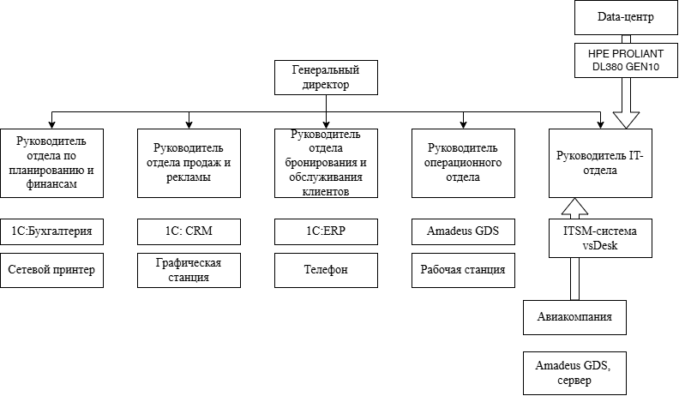
Рисунок 1.1 - Схема бизнес-окружения
Разработанная схема бизнес-окружения позволяет ООО «Корал Тревел Центр» эффективно управлять внутренними бизнес-процессами и взаимоотношениями с клиентами, обеспечивая высокий уровень сервиса и операционной эффективности.
Ниже представлена таблица, включающая в себя всех контрагентов, их тип и используемых ими конфигурационных единиц (Таблица 1.1).

Таблица 1.1 – Контрагенты ИТ-отдела
 | Руководитель отдела по планированию и финансов | Руководитель отдела продаж и маркетинга | Руководитель отдела бронирования и обслуживания клиентов | Руководитель операционного отдела | Руководитель Ит-отдела | Авиакомпания-партнер | Дата центр
Тип | Внутренний | Внутренний | Внутренний | Внутренний | Внутренний | Внешний | Внешний
КИС | 1С: Бухгалтерия | 1С: CRM | 1С:ERP | Amadeus GDS | ITSM-система: vsDesk | Amadeus GDS | DataHouse
АО | Сетевой принтер | Графическая станция | Телефон | Рабочая станция | Сервер ИТ | Сервер | HPE PROLIANT DL380 Gen10
Эта таблица иллюстрирует связь ИТ-отдела с внутренними подразделениями предприятия и внешними партнёрами.
Для создания внутреннего контрагента, нужно перейти во вкладку Справочники -> Подразделения.
Конечный список внутренних контрагентов будет выглядеть так (Рисунок 1.2):
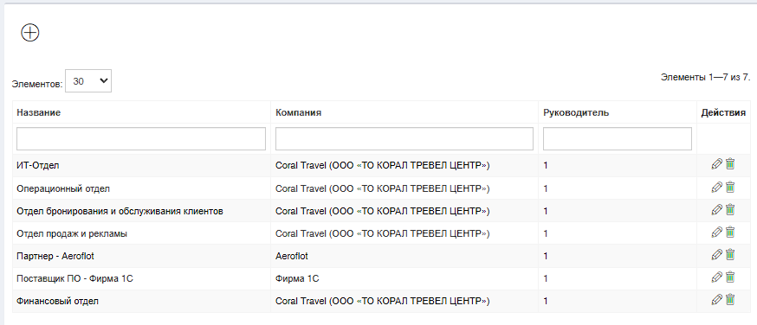
Рисунок 1.2 - Список внутренних контрагентов
Для создания внешнего контрагента нужно перейти во вкладку Справочники -> Компании. Пример создания компании изображен на Рисунке 1.3.
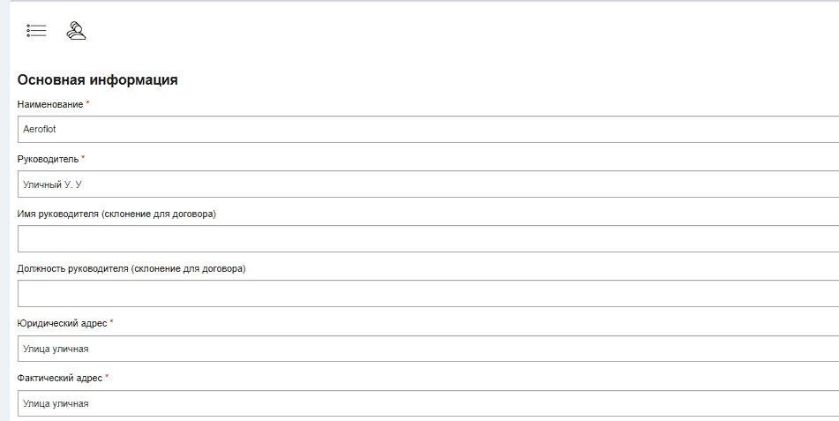
Рисунок 1.3 - Создание внешнего контрагента
Список всех внешних контрагентов и своя компания изображен на Рисунке 1.4.
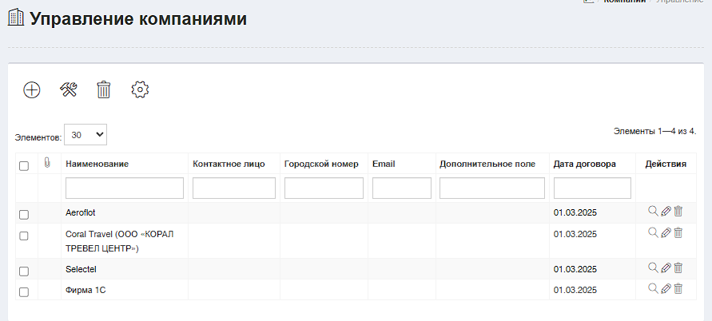
Рисунок 1.4 - Список внешних контрагентов
Для создания конфигурационной единицы нужно перейти во вкладку Конфигурационные единицы. Пример конфигурационной единицы изображен на Рисунке 1.5.
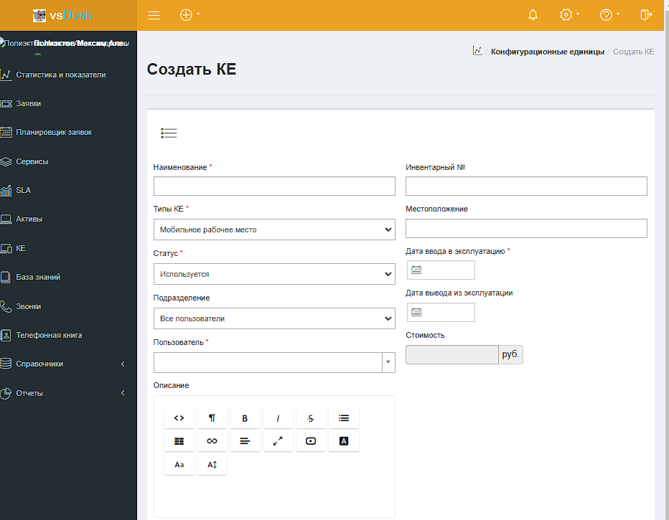
Рисунок 1.5 - Создание конфигурационной единицы
Список всех конфигурационных единиц изображен на Рисунок 1.6.
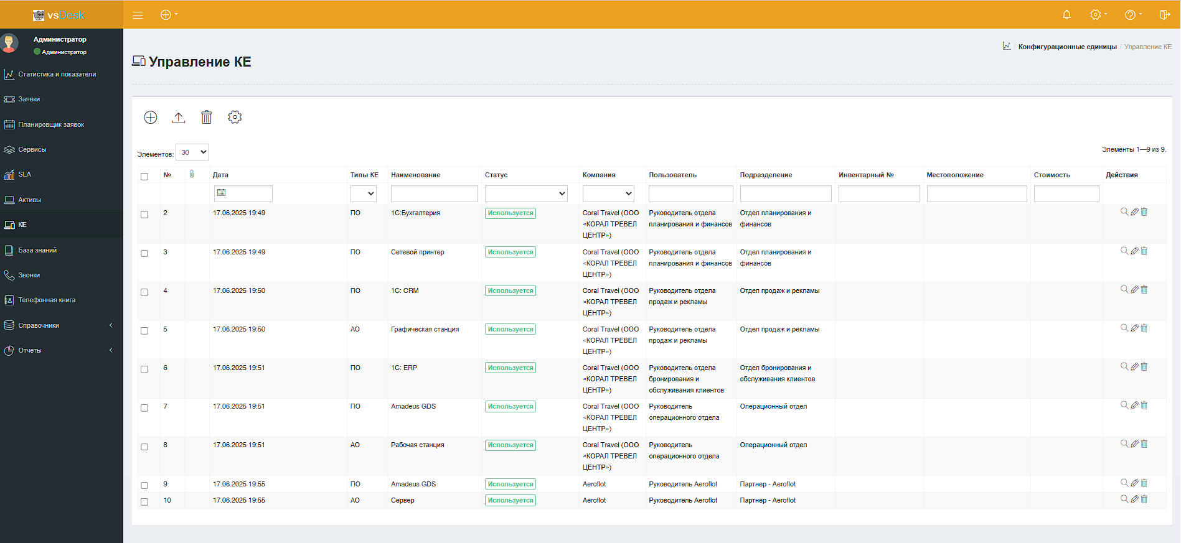
Рисунок 1.6 - Список конфигурационных единиц
В этой главе была разработана схема бизнес-окружения, таблица, включающая в себя всех контрагентов, их тип и используемых ими конфигурационных единиц, а также контрагенты и КЕ для них.

УПРАВЛЕНИЕ КАТАЛОГОМ ИТ-СЕРВИСОВ
Создано несколько сервисов ИТ-поддержки для обеспечения работоспособности КЕ, которые автоматизируют бизнес-процессы соответствующих контрагентов. Для каждой конфигурационной единицы создано по одному ИТ-сервису. Созданы «Наборы полей», которые конечный пользователь может заполнять при создании заявки. Для создания «Наборов полей» должны использоваться соответствующие функции, например, как на Рисунке 2.1. На Рисунках 2.2-2.3 представлена реализация.
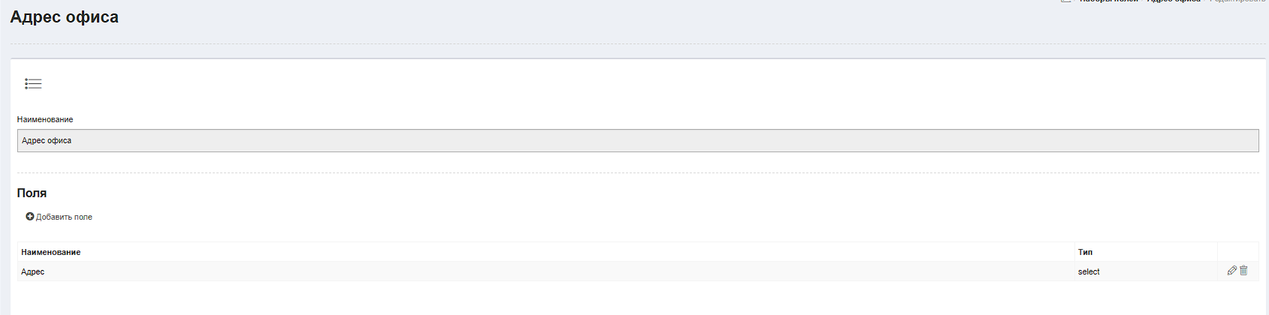
Рисунок 2.1 – Создание набора полей
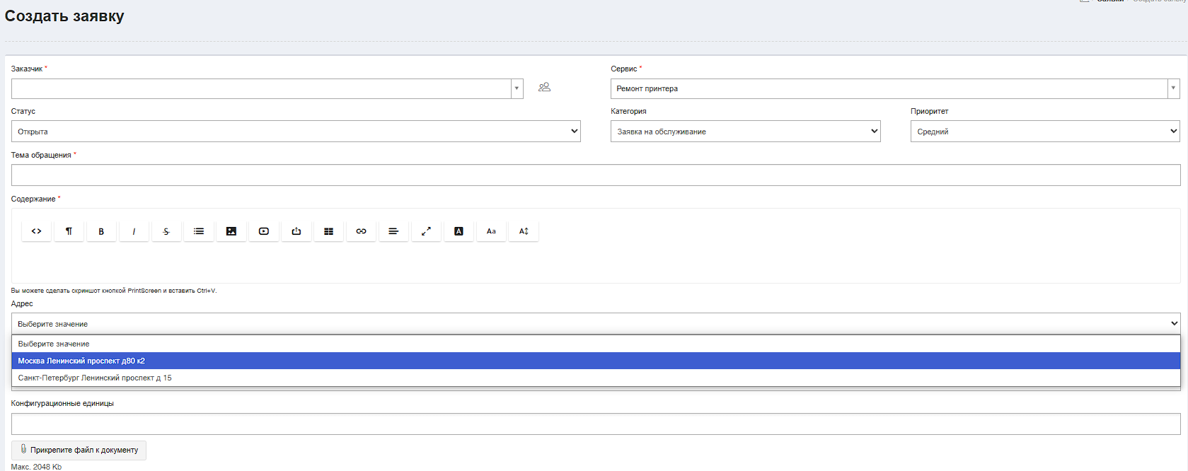
Рисунок 2.2 – Создание заявки с использованием «Наборов полей»
Список ИТ-сервисов в vsDesk изображен на Рисунке 2.1:
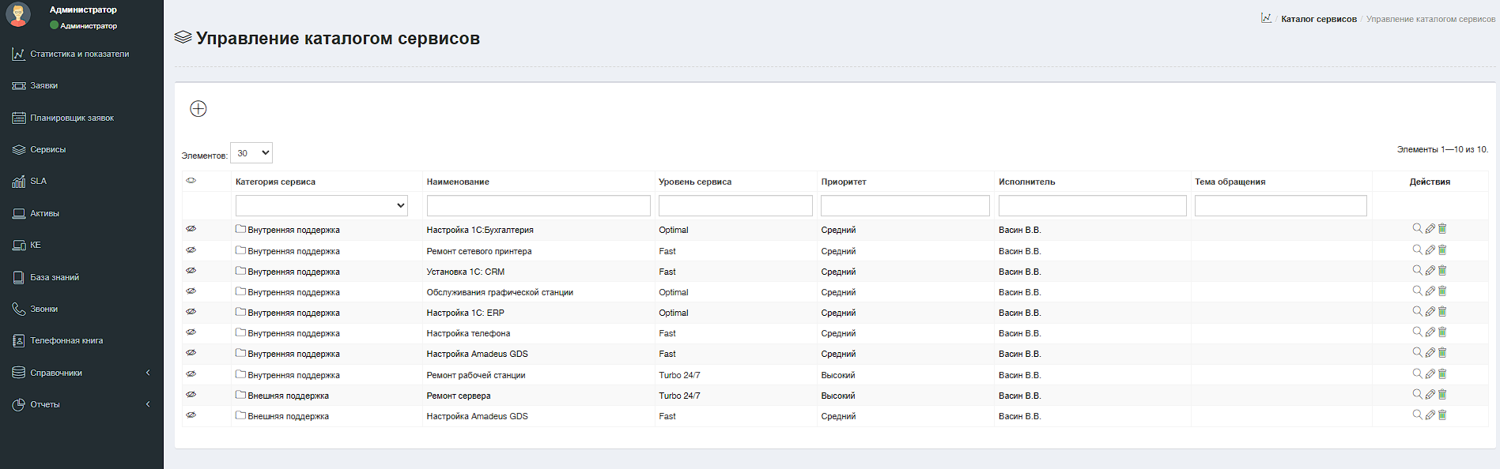
Рисунок 2.3 - Список ИТ-сервисов
Создано несколько сервисов ИТ-поддержки для обеспечения работоспособности КЕ, которые автоматизируют бизнес-процессы соответствующих контрагентов. Для каждой конфигурационной единицы создано по одному ИТ-сервису. Созданы «Наборы полей», которые конечный пользователь может заполнять при создании заявки

СОЗДАНИЕ ОРГАНИЗАЦИОННОЙ СТРУКТУРЫ ИТ-ОТДЕЛА
Для начала добавим всех исполнителей, которые потребуются, чтобы потом их поделить на линии поддержки (Рисунок 3.1).
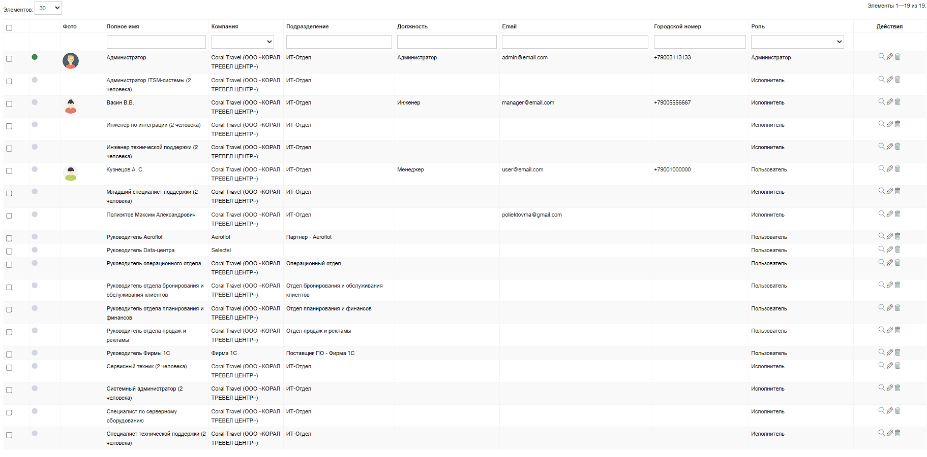
Рисунок 3.1 - Список новых исполнителей
Далее создаем группу исполнителей и к каждой группе добавляем соответствующих специалистов (Рисунки 3.2 - 3.4).
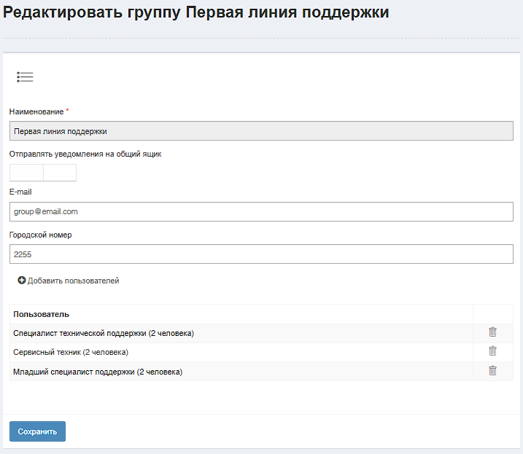
Рисунок 3.2 – Редактирование первой группы исполнителей
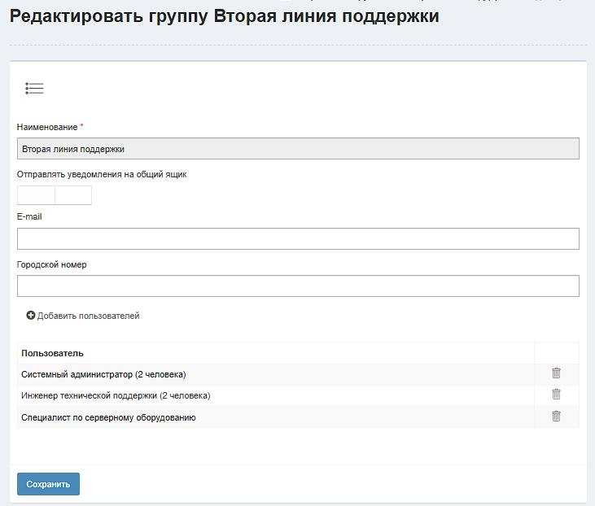
Рисунок 3.3 - Редактирование второй группы исполнителей
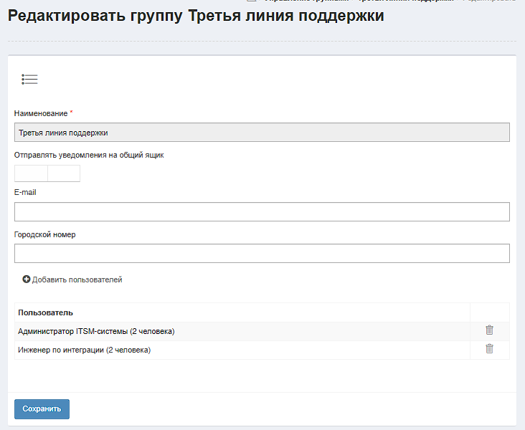
Рисунок 3.4 - Редактирование третьей группы исполнителей
Были созданы группы исполнителей и добавлены специалисты.

УПРАВЛЕНИЕ УРОВНЕМ ОБСЛУЖИВАНИЯ, ВКЛЮЧАЯ СОЗДАНИЕ СЕРВИСНЫХ ДОГОВОРОВ ТИПОВ SLA, OLA И UC
Нужно создать 6 договоров: 4 с внутренними отделами компании и 2 с внешними компаниями. Пример создания договора представлен на рисунках 4.1-4.3: 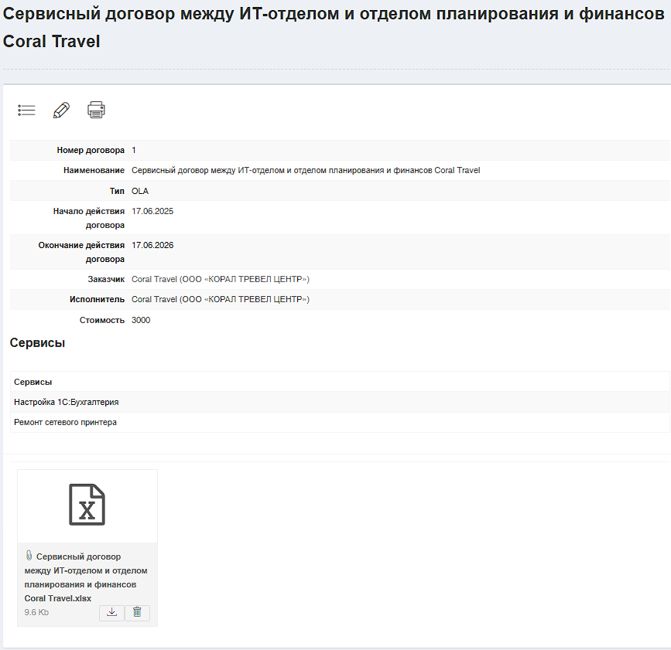
Рисунок 4.1 – Создание договора типа OLA
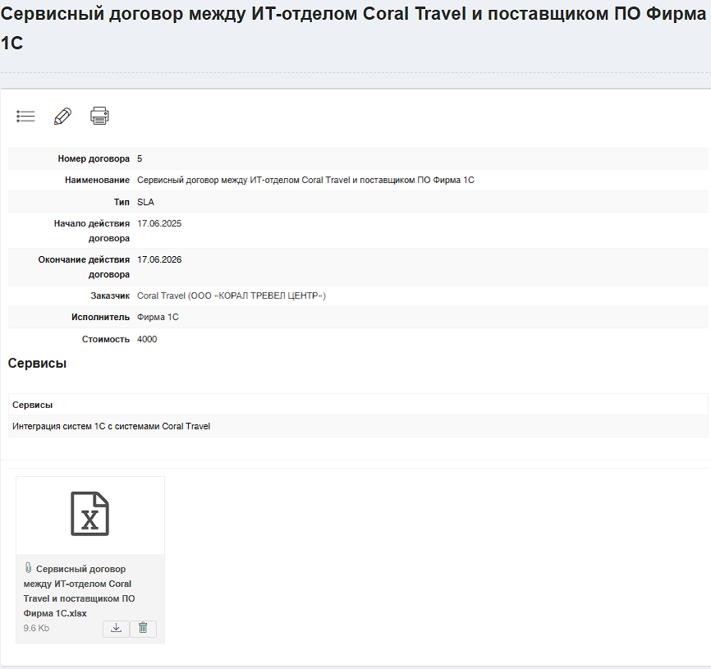
Рисунок 4.2 – Создание договора типа SLA
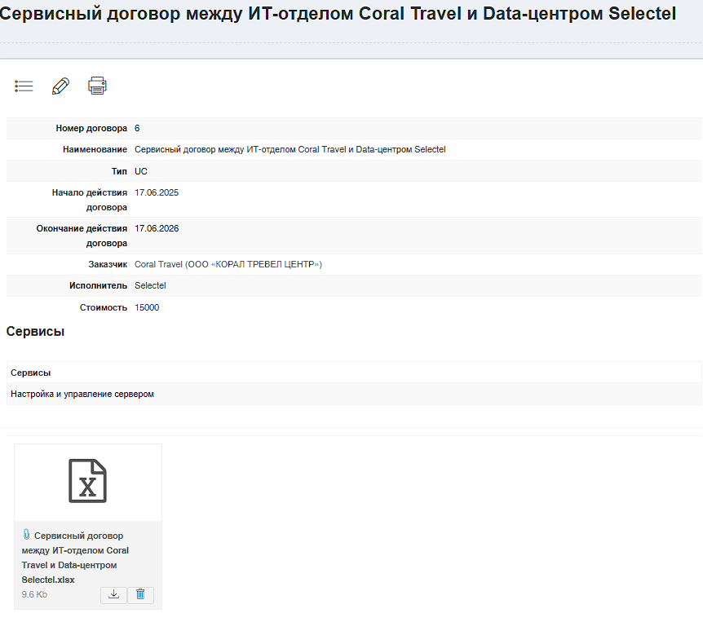
Рисунок 4.3 – Создание договора типа UC
К каждому договору необходимо прикрепить вложенный файл, в котором должен быть отражен предмет договора в виде таблицы с обслуживаемыми конфигурационными единицами, сервисами для каждой КЕ, линиями поддержки для каждого сервиса, а также временем реакции и временем выполнения обращений согласно сервисам. Пример вложенного файл в таблице 4.1

Таблица 4.1 – Отдел планирования и финансов
КЕ | Сервис | Время реакции | Время разрешения | Группа ответственных (линия поддержки) | Ответственный исполнитель (роль или должность)
1С: Бухгалтерия | Настройка 1С:Бухгалтерия | 30 мин. | 1 час | Первая линия | Специалист технической поддержки
Сетевой принтер | Ремонт сетевого принтера | 30 мин. | 1 час | Вторая линия | Инженер технической поддержки
Итоговый список всех договоров представлен на Рисунке 4.4.
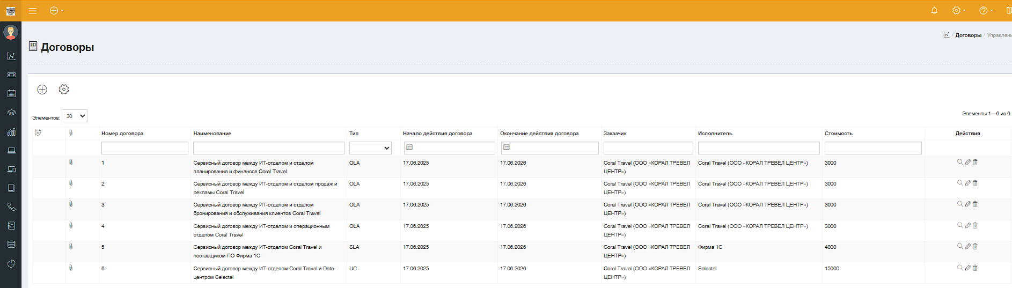
Рисунок 4.4 - Список всех договоров
Созданы примеры 6 договоров.

ГЛАВА 5. СОЗДАНИЕ И УПРАВЛЕНИЕ ЗАЯВКАМИ КОНЕЧНЫХ ПОЛЬЗОВАТЕЛЕЙ
Согласно процессу обработки заявок созданы следующие статусы для заявок от конечных пользователей:
- Заявка получена;
- Принята в исполнение;
- Отклонена;
- В работе;
- Исполнена;
- Закрыта;
- Переоткрыта.
На Рисунке 5.1 представлен список созданных заявок.
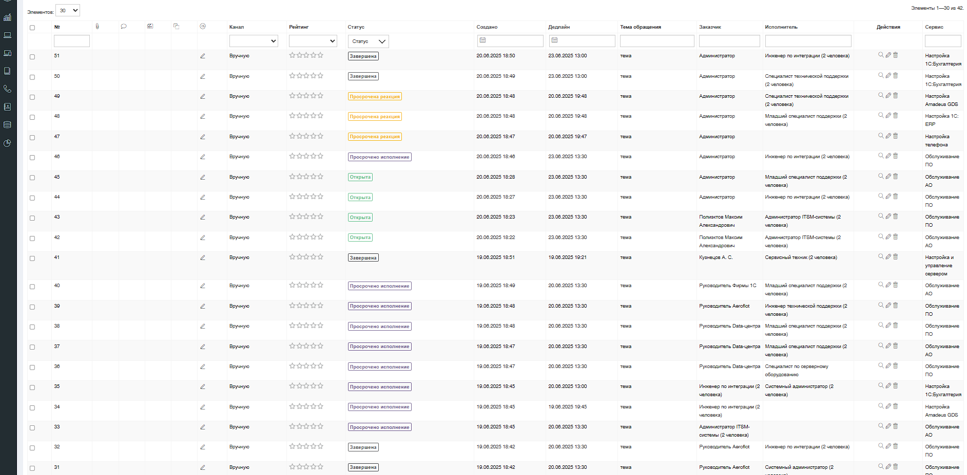Рисунок 5.1 – Список заявок
Для каждой заявки указана ее категорию – запрос на обслуживание, инцидент или ремонт оборудования. На Рисунках 5.2-5.4 представлен список созданных категорий.
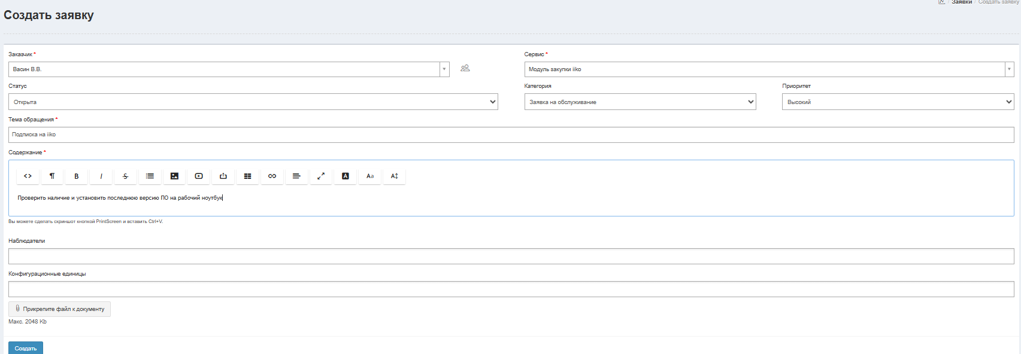
Рисунок 5.2 – Заявка на обслуживание
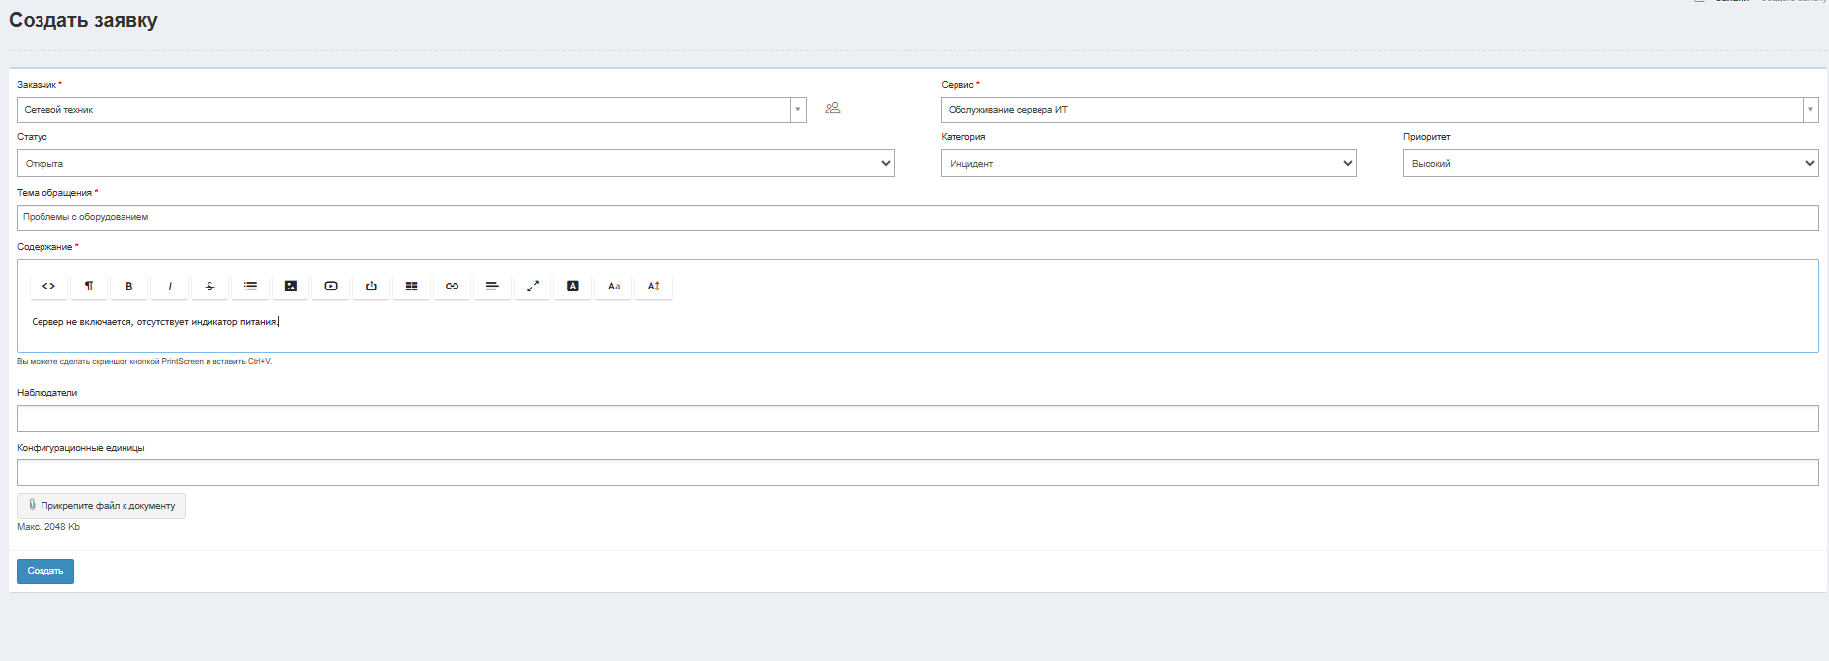
Рисунок 5.3 – Инцидент
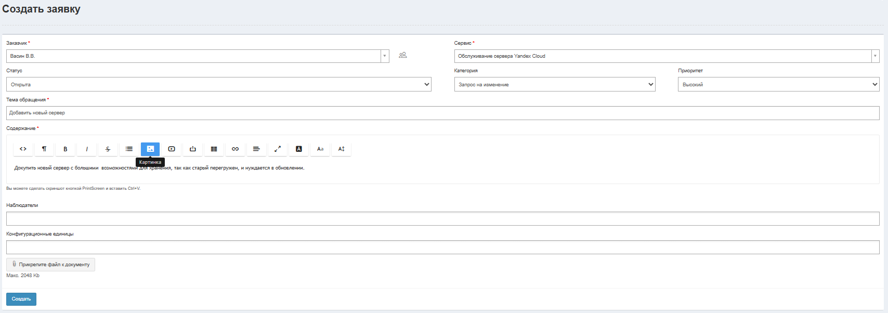
Рисунок 5.4 – Запрос на изменение
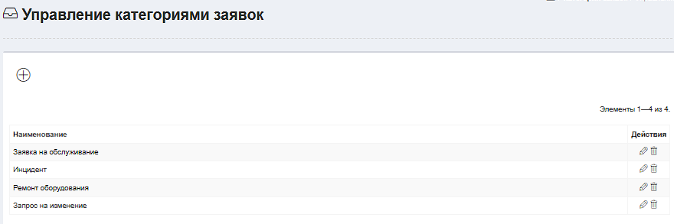
Рисунок 5.5 – Категории заявок
На Рисунке 5.6 представлен шаблон email-сообщения для уведомления внешнего клиента при переводе его заявки в статус «В работе».
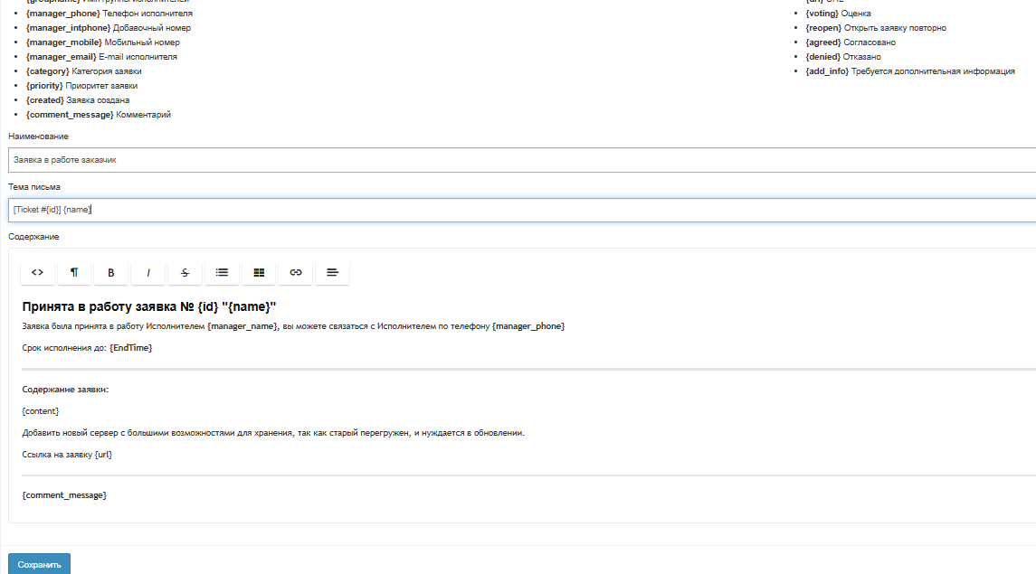
Рисунок 5.6 – Шаблон email-сообщения
На Рисунке 5.7 представлен шаблон ответов на заявки внутренних клиентов при статусе заявки «Выполнена».
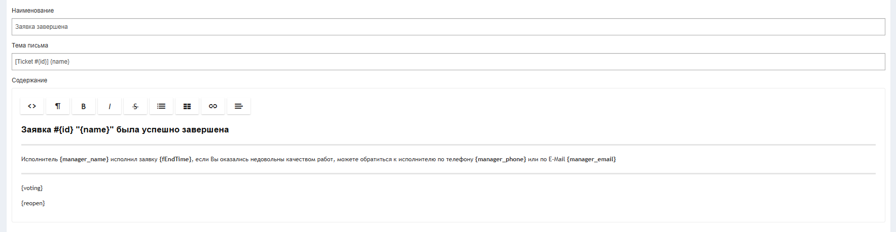Рисунок 5.7 – Шаблон ответа
Была выполнена настройка эскалации разных категорий заявок по линиям поддержки. На Рисунке 5.5 представлен пример настройки.
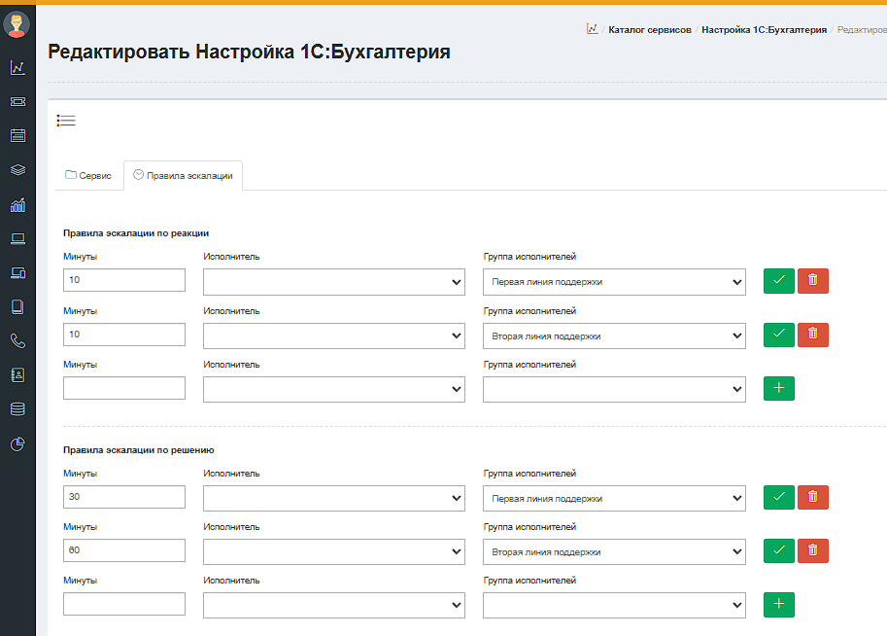Рисунок 5.8 – Пример настройки правил эскалации
На Рисунке 5.9 представлен пример реализации очереди обработки заявок.
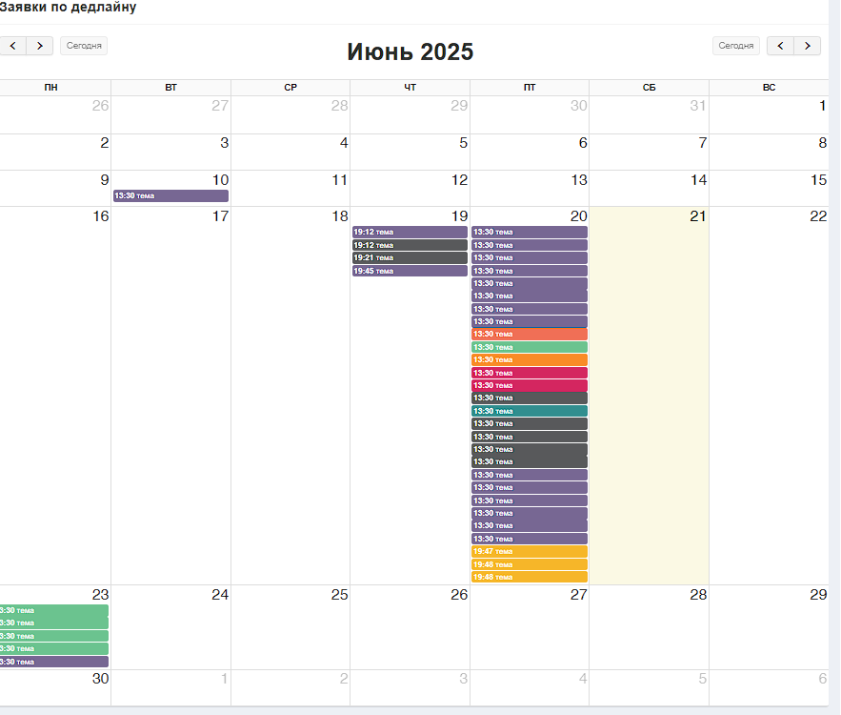Рисунок 5.10 – Пример очереди выполнения
Заданы статусы заявок, созданы необходимые категории и прописаны шаблоны.

ГЛАВА 6. СОЗДАНИЕ DASHBOARD РУКОВОДИТЕЛЯ ИТ-ОТДЕЛА
На основании созданных отчетов в рамках соответствующей практической работы, сформирован Dashboard для поддержки принятия управленческих решений руководителем ИТ-отдела. На Рисунке 6.1 представлена реализация.
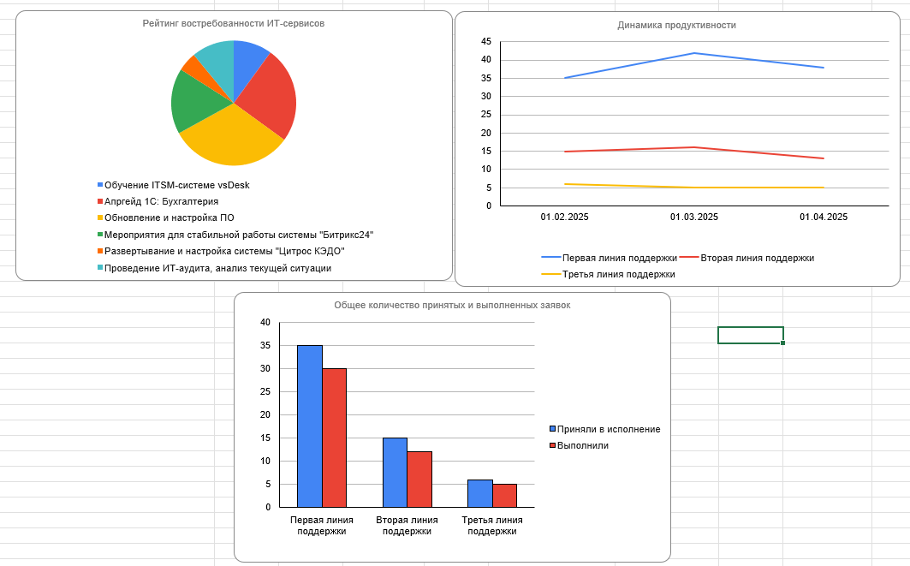
Рисунок 6.1 – Dashboard
Таблица 6.1 - Анализ работы сотрудников
Анализ работы сотрудников
Линия поддержки | Выполненные в срок | Просрочены | Доля выполненных
Первая линия | 30 | 5 | 0,857
Специалист технической поддержки | 15 | 2 | 0,882
Сервисный техник | 10 | 2 | 0,833
Младший специалист | 5 | 1 | 0,833
Вторая линия | 12 | 3 | 0,800
Системный администратор | 5 | 2 | 0,714
Инженер технической поддержки | 4 | 0 | 1
Специалист по серверному оборудованию | 3 | 1 | 0,75
Третья линия | 5 | 1 | 0,833
Администратор ITSM-системы | 2 | 1 | 0,5
Инженер по интеграции | 3 | 0 | 1
В Таблице 6.1 указаны управленческие решения, принятые руководителем на основе реализованного Dashboard.
Таблица 6.1 – Принятые управленческие решения
Название графика | Принятое решение
Рейтинг востребованности ИТ-сервисов | Сфокусироваться на сервисах:  - Ремонт оборудования, включая периферийное и сетевое  - Установка обновлений для 1С: Розница  - Оптимизация работы Битрикс24  - Обновление и настройка ПО  - Проведение ИТ-аудита и анализ инфраструктуры  - Обучение ITSM-системе vsDesk
Динамика продуктивности | У первой линий поддержки отмечается весомы спад во втором месяце, сравнивая со второй. Динамика третьей линии сохраняет стабильность, а второй рост.
Общее количество принятых обращений | Обратить внимание на первую линию поддержки в связи с высокой долей просроченных заявок.
Анализ работы сотрудников | Сотрудники, которые выполнили обращения с высоким уровнем качества:  • Инженер по интеграции;  • Специалист технической поддержки;  • Сервисный техник.  Сотрудники, у которых необходимо повысить уровень качества выполненных обращений:  • Администратор ITSM-системы.
Создан дашборд, руководителя ИТ-отдела и прописаны необходимые таблицы.

ГЛАВА 7. СОЗДАНИЕ LANDING PAGE ДЛЯ ГЕНЕРАЦИИ ЛИДОВ
В ходе практической работы была создана Landing Page (http://project13723185.tilda.ws/) для генерации лидов и пополнения базы данных клиентов. Страница была создана с помощью бесплатного инструмента Wix.com. На Рисунках 7.1-7.8 представлен внешний вид Landing Page.
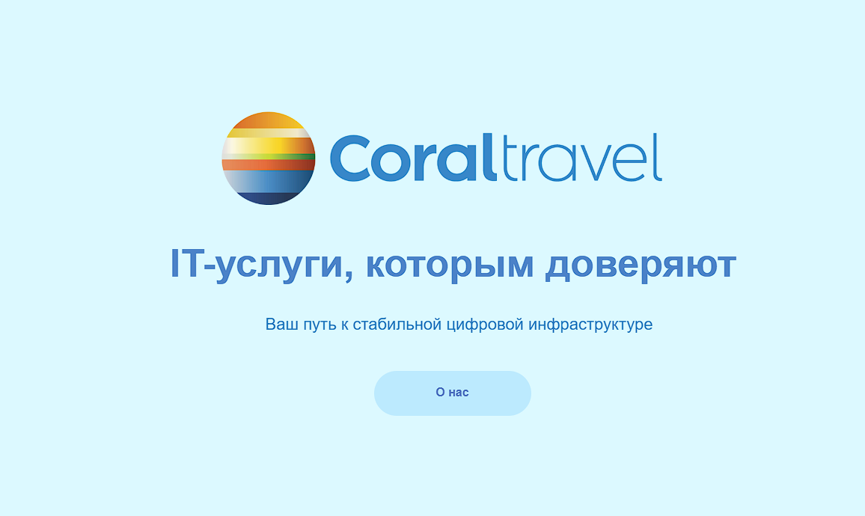
Рисунок 7.1 – Раздел с приветствием 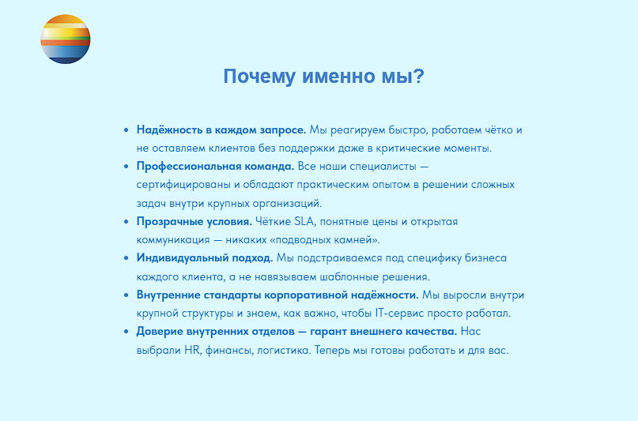
Рисунок 7.2 – Наши преимущества
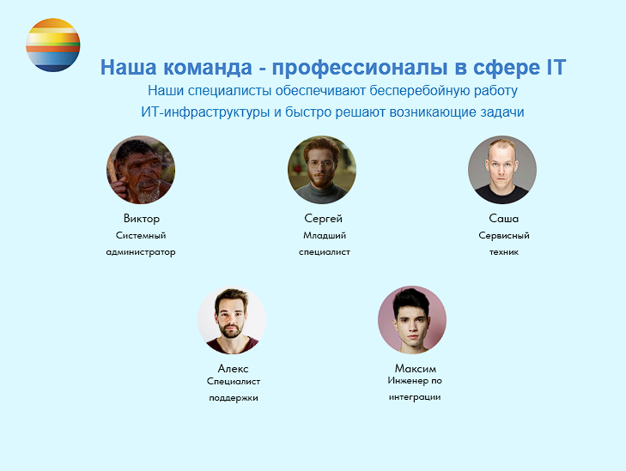
Рисунок 7.3 – Раздел сотрудников
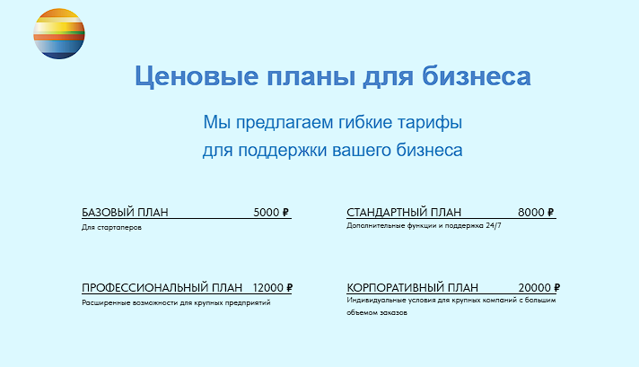
Рисунок 7.4 – Ценовые планы
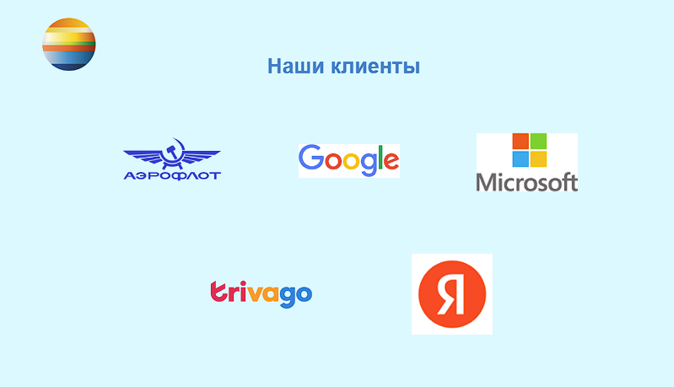
Рисунок 7.5 – Раздел наши клиенты
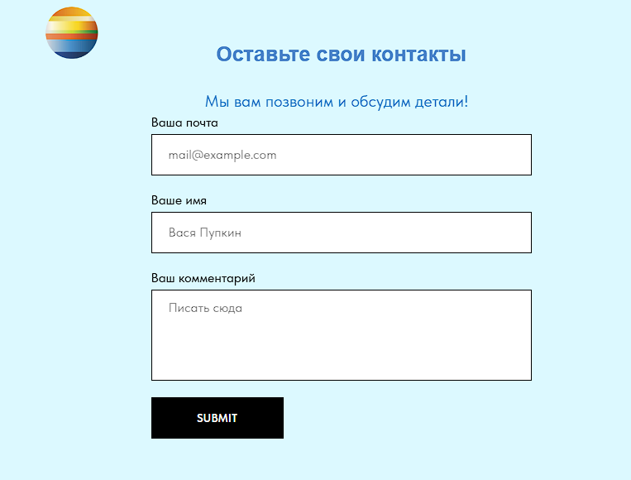
Рисунок 7.6– Раздел формы связи и раздел контактов
Создана landing page со страницами обратной связи, клиентами, ценовыми планами, сотрудниками и приветственной страницей.

ГЛАВА 8. СОЗДАНИЕ МАРКЕТИНГОВОГО ПЛАНА, КАМПАНИЙ И МЕРОПРИЯТИЙ ДЛЯ ПРОДВИЖЕНИЯ ИТ-СЛУЖБЫ
Создадим иерархию маркетингового плана следующим образом (Рисунок 8.1).
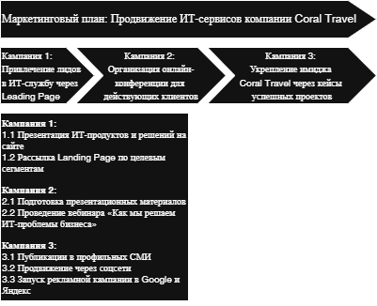
Рисунок 8.1 – Создание маркетингового плана
Создадим маркетинговый план согласно слайду с иерархией Маркетинговый план –> Кампании –> Мероприятия.
Все действия описанные выше представлены на рисунках 8.2-8.5.
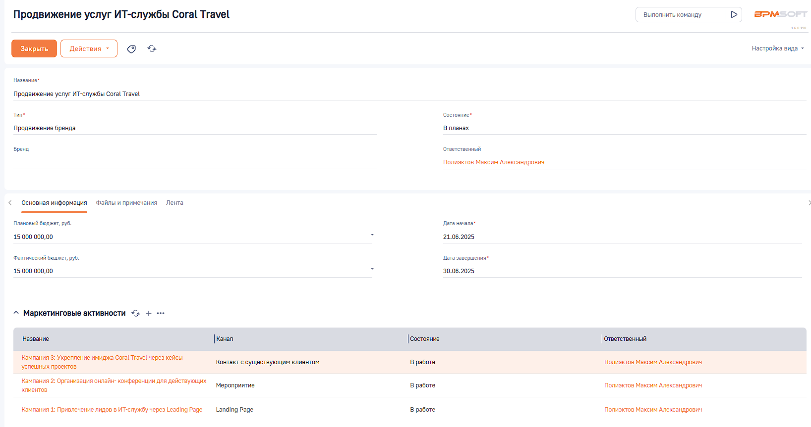
Рисунок 8.2 – Маркетинговый план
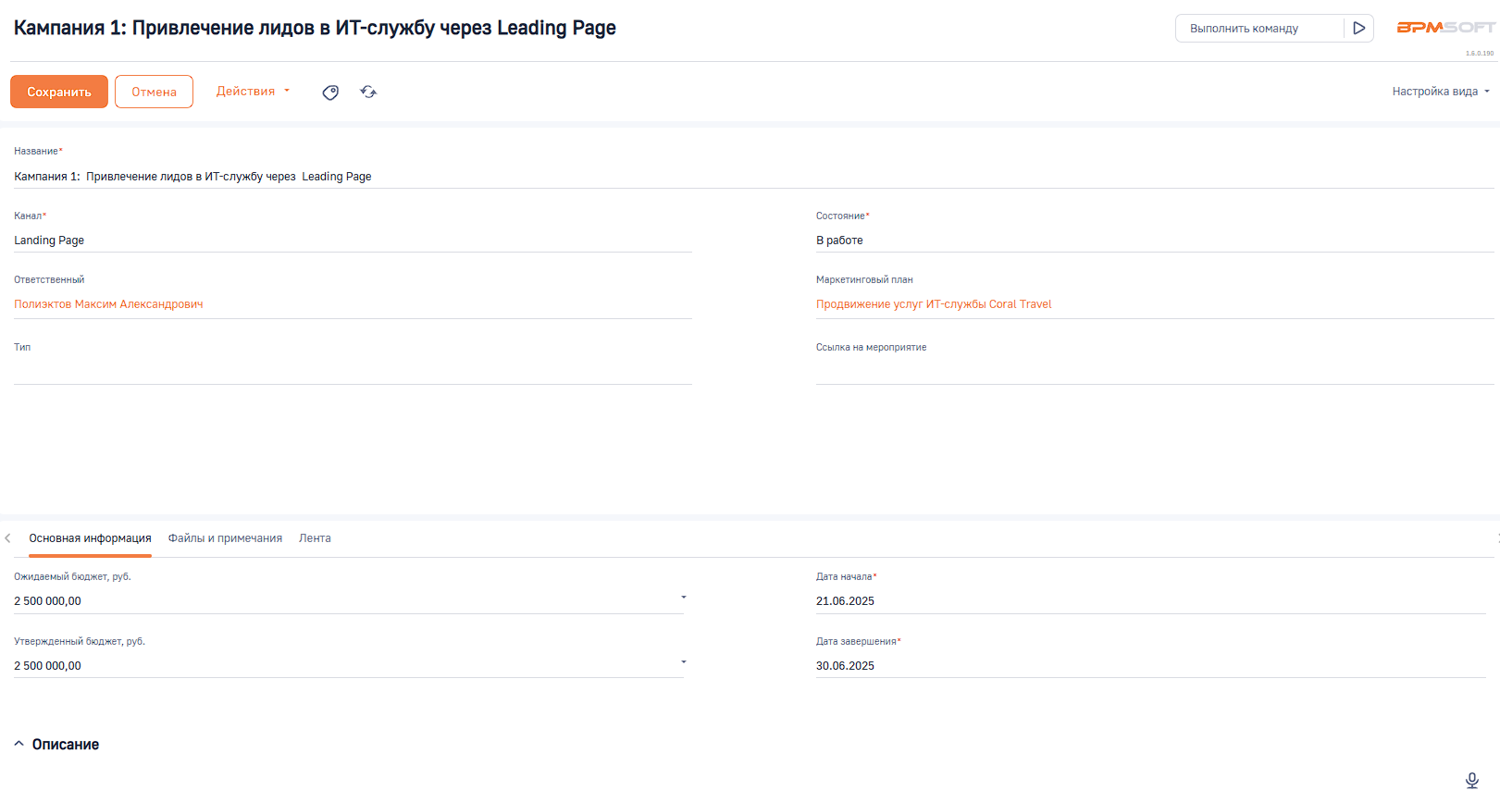
Рисунок 8.3 – Привлечение лидов
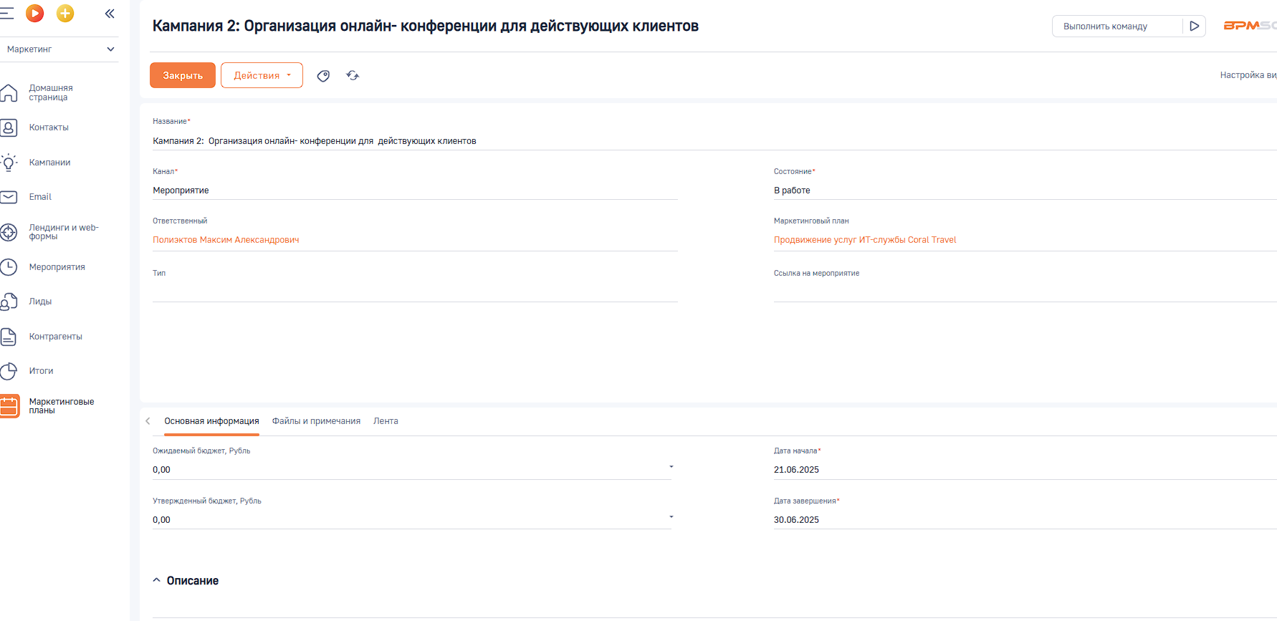
Рисунок 8.4 –Конференции
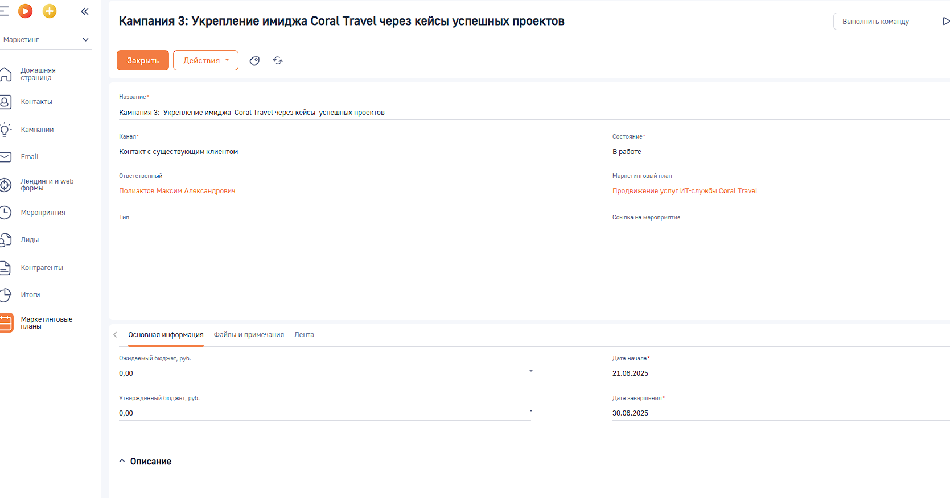
Рисунок 8.5 – Укрепление имиджа
Создадим кампанию привлечения лидов.
Все действия описанные выше представлены на рисунке 8.6-8.9.
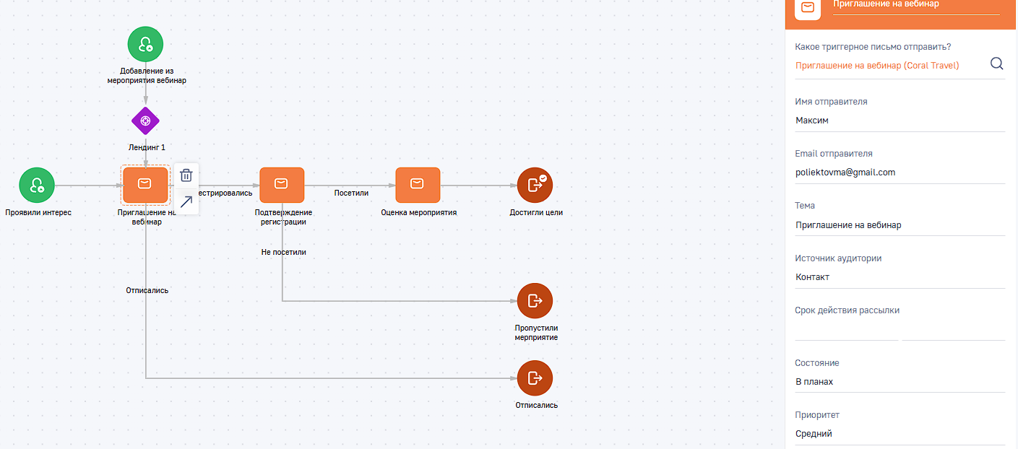
Рисунок 8.6 – Схема кампании
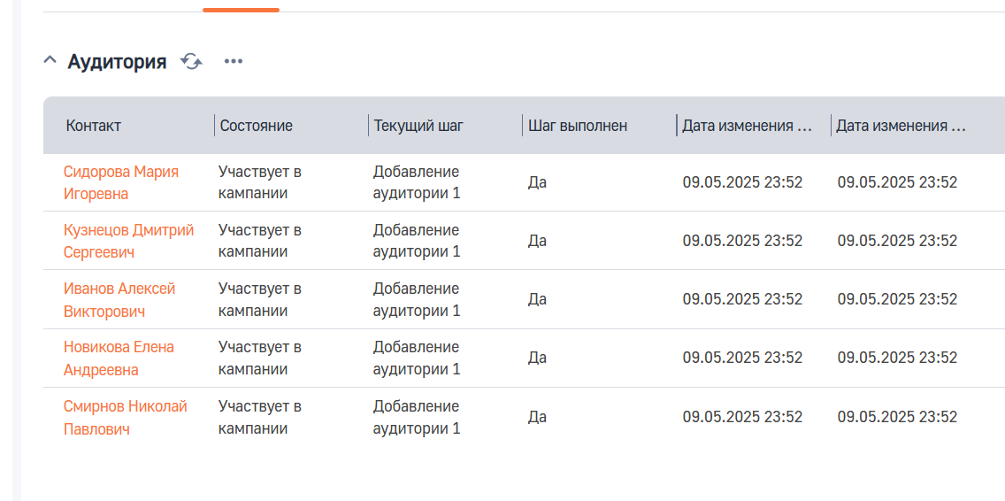
Рисунок 8.7 – Аудитория
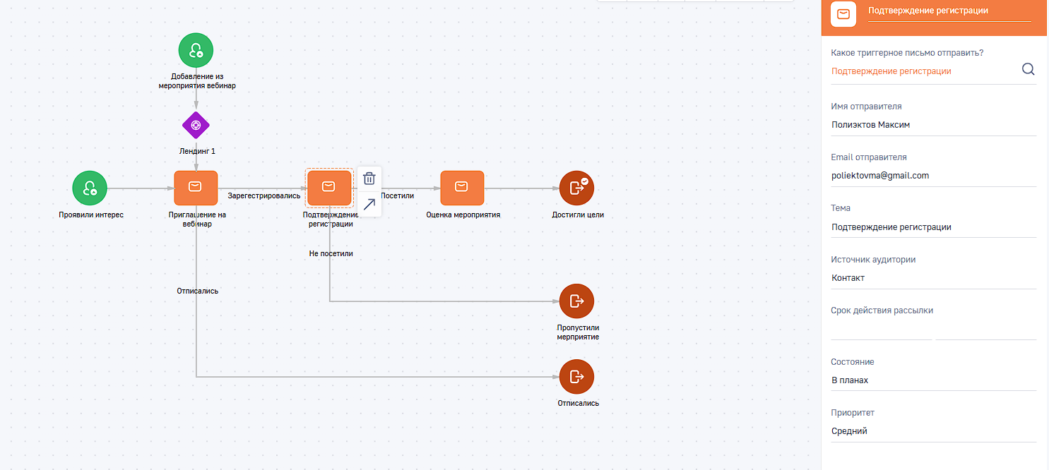
Рисунок 8.8 – Редактирование элемента схемы Email-рассылка

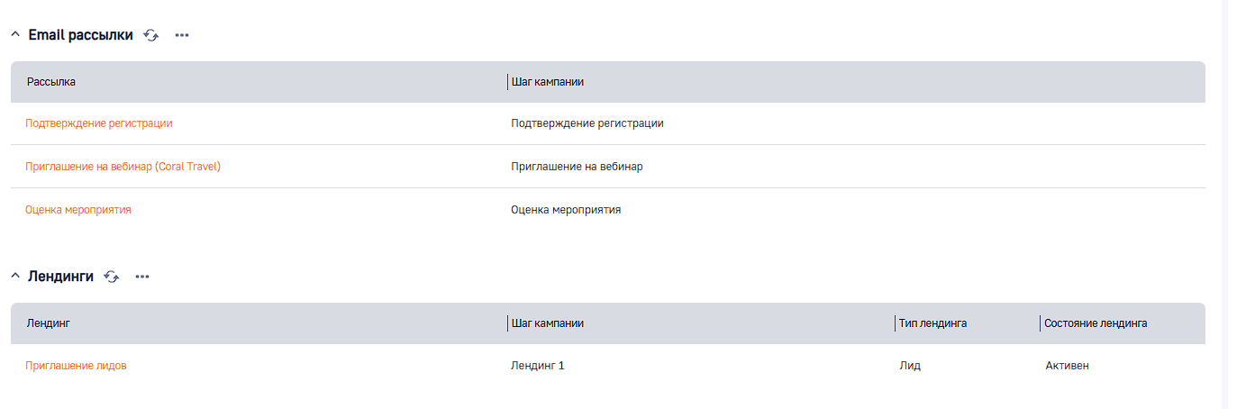
Рисунок 8.9 – Связанные сущности
В раздел Лэндинги и веб-формы добавим созданный ранее Landing Page и свяжем его с кампанией.
Все действия описанные выше представлены на рисунке 8.10.
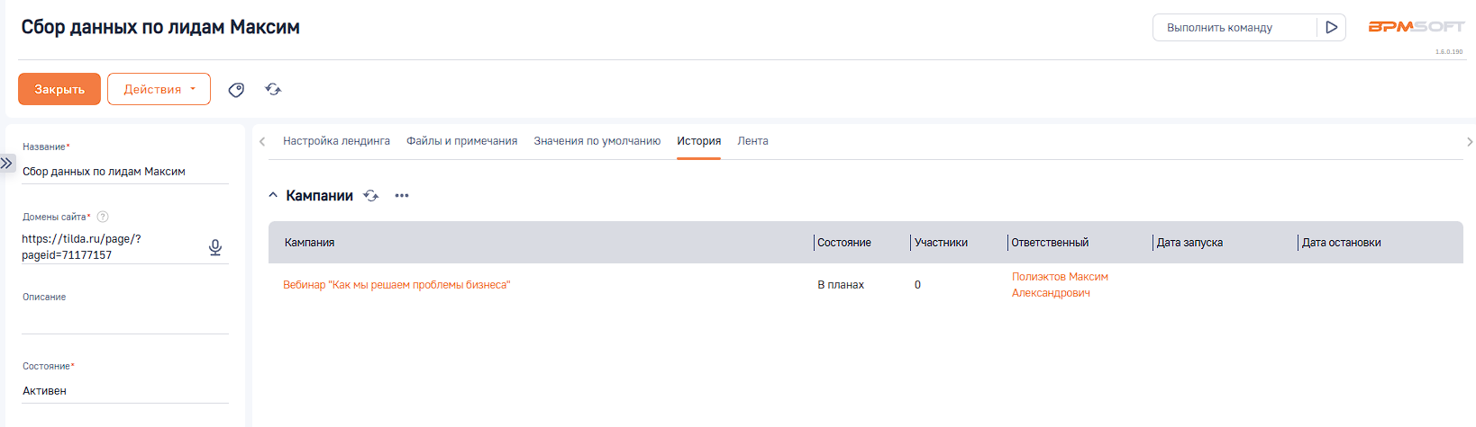
Рисунок 8.10 – Landing Page
Создадим мероприятие и укажем тип семинара, добавим команду, аудиторию и представляемые продукты.
Все действия описанные выше представлены на рисунке 8.11-8.13.
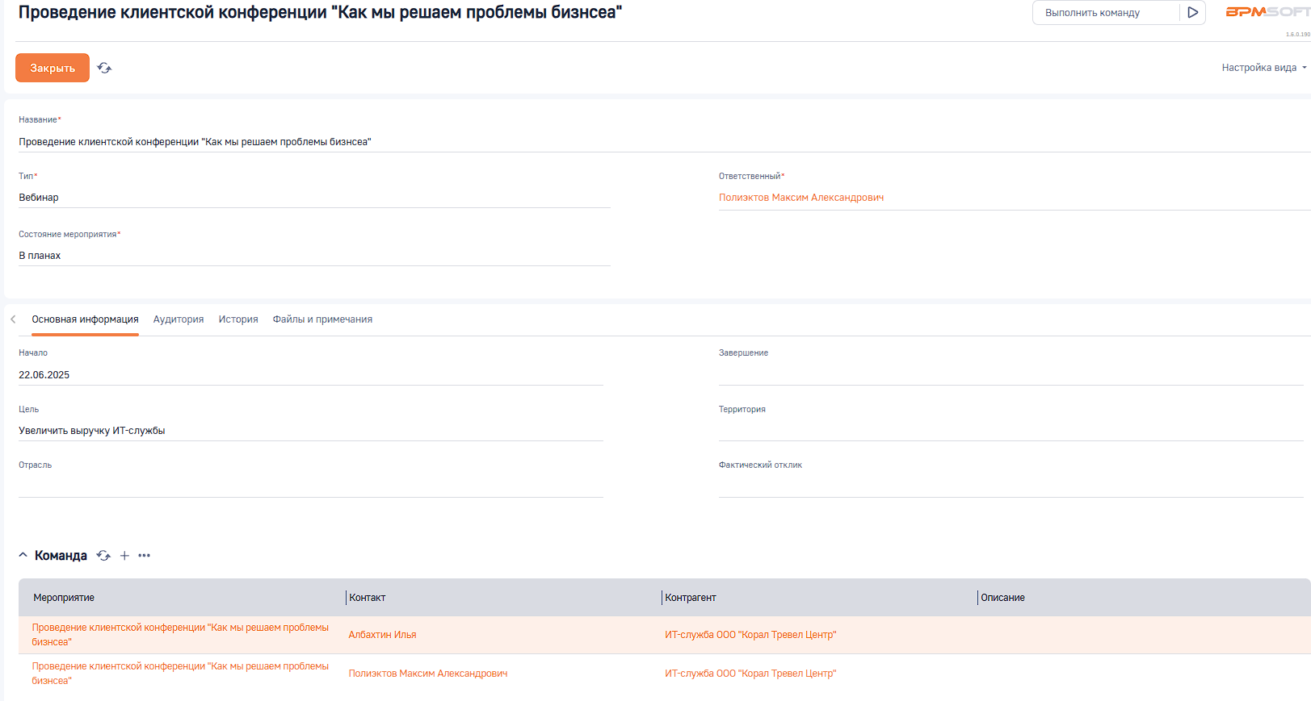
Рисунок 8.11 – Основная информация о мероприятии
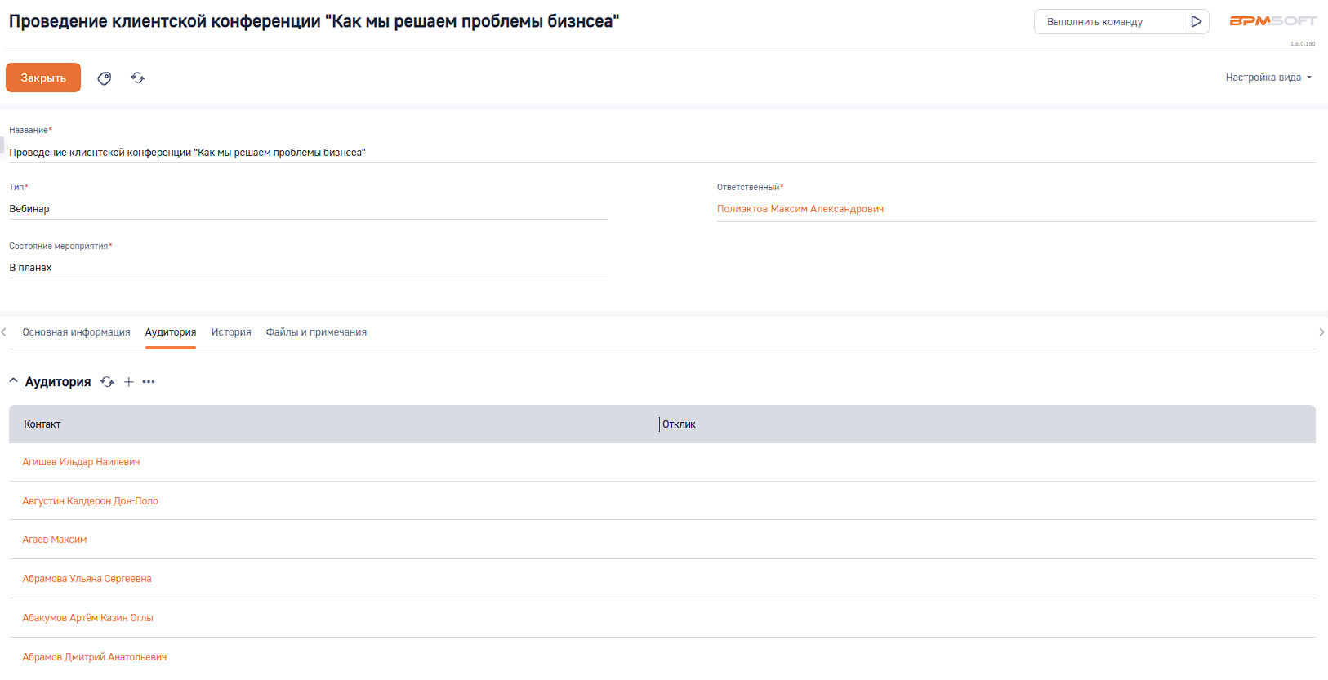
Рисунок 8.12 – Аудитория
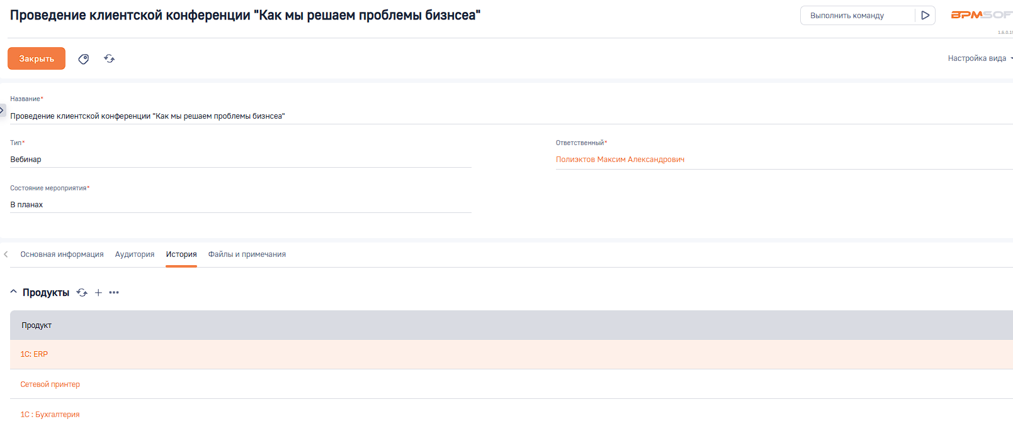
Рисунок 8.13 – Продукты
Создана иерархия маркетингового плана и добавлена в BPMsoft вместе с аудиторией и продуктами.

ГЛАВА 9. СОЗДАНИЕ АНАЛИТИЧЕСКИХ ДАШБОРДОВ ПО УПРАВЛЕНИЮ КОНТЕНТОМ
В раздел Итоги добавить новую вкладку Дашборд контент-менеджера. В этой вкладке добавить графики, гистограммы и другие визуальные элементы для отображения следующих показателей:
- контакты по типам (клиент, партнер и т.д.);
- анализ клиентов по отраслям;
- мероприятия по типам (семинар, вебинар и т.д.);
- воронка лидов (сквозная воронка);
- источники лидов;
- лиды по типам потребностей;
На Рисунках 9.1-6 представлена реализация.
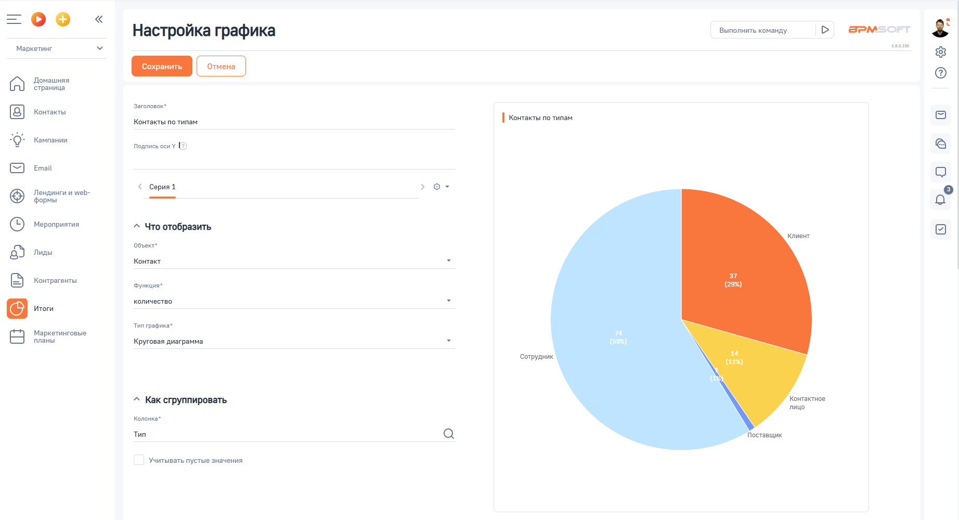 Рисунок 9.1 – Пример настройки графика
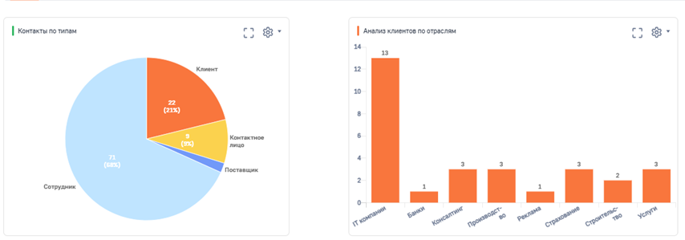
Рисунок 9.2 – Графики ”Контакты по типам” и ”Клиенты по отраслям”

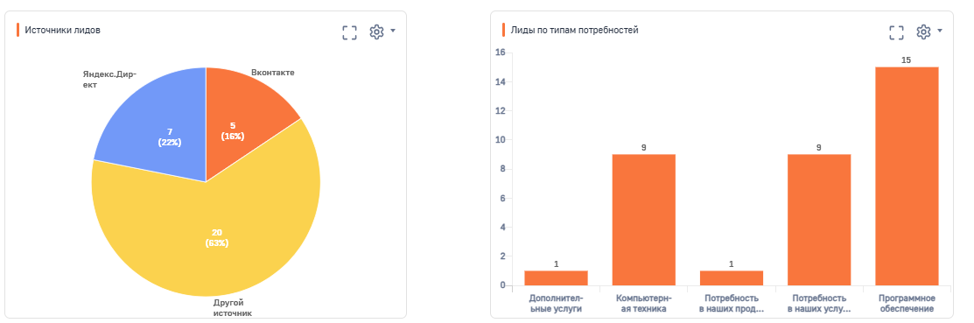
Рисунок 9.3 – Графики ”Лиды по типам потребностей” и ”Источники лидов”
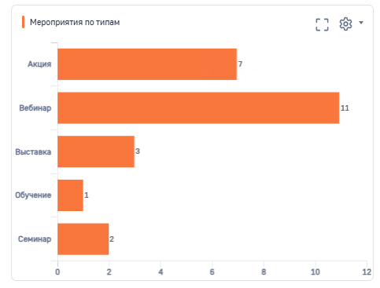
Рисунок 9.4 – График ”Мероприятия по типам ”

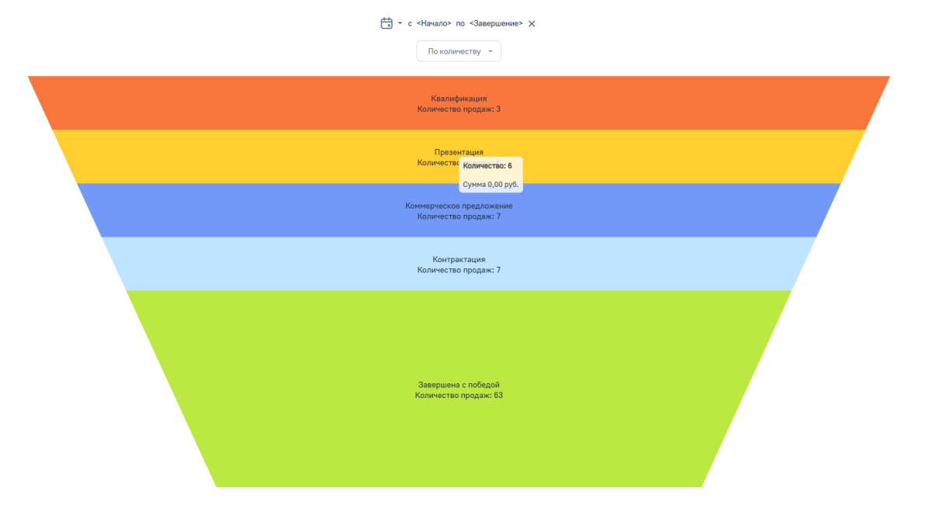
График 9.5 – График ”Воронка лидов”
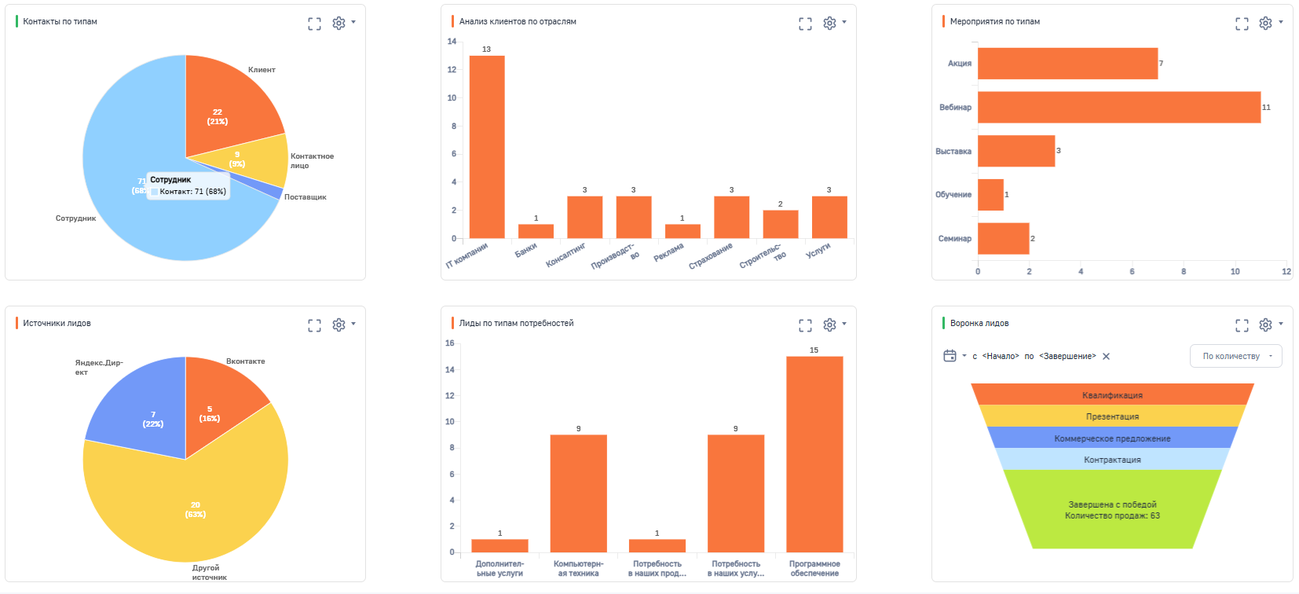
График 9.6 – Общий Дашборд
В данном разделе представлен дашборд контент-менеджера, который поможет ему принимать взвешенные решения по управлению продвижением ИТ-службы.

ЗАКЛЮЧЕНИЕ
В ходе выполнения курсовой работы на тему «Управление ИТ-сервисами и контентом в информационных ITSM-системах с целью поддержки бизнес-пользователей туроператора ООО «Корал Тревел Центр» были достигнуты поставленные цели и решены ключевые задачи.
Выполненные задачи и результаты:
- Анализ и проектирование ИТ-сервисов
      - в системе vsDesk разработана структура ИТ-отдела, включая линии поддержки и должности сотрудников, что позволит оптимизировать работу службы технической помощи;
      - создан каталог ИТ-сервисов, определены уровни обслуживания (SLA, OLA, UC), что способствует повышению качества поддержки пользователей;
      - настроены отчеты для мониторинга эффективности ИТ-услуг, что дает возможность оперативно выявлять и устранять проблемы;
- Управление контентом и маркетинговыми процессами
      - в платформе BPMSoft реализованы процессы управления контентом, включая запуск и анализ маркетинговых кампаний;
      - автоматизированы процессы работы с лидами: от квалификации до перевода в продажи, что ускоряет обработку потенциальных клиентов;
      - разработаны аналитические дашборды, позволяющие оценивать эффективность маркетинговых активностей и принимать управленческие решения;
Проведенное исследование подтвердило важность внедрения ITSM-систем и инструментов управления контентом для повышения эффективности бизнес-процессов.

СПИСОК ИСПОЛЬЗОВАННЫХ ИСТОЧНИКОВ
1. Бергер Е. Г., Зуев А. С. Нормоконтроль документации: метод. рекомендации. – М.: МИРЭА – Российский технологический университет, 2020. – 29 с.
2. ГОСТ 2.105–95. Единая система конструкторской документации. Общие требования к текстовым документам. – Введ. 1996-07-01. – М.: Госстандарт России, 1995. – 12 с.
3. Макаров С. А. Управление ИТ-сервисами: учеб. пособие. – М.: КНОРУС, 2021. – 264 с.
4. Иванов А.В. Современные ITSM-решения для розничной торговли / А.В. Иванов, П.С. Петров // Информационные технологии в бизнесе. – 2023. – № 5. – С. 45-52
5. Ингланд, Р. Основы организации сервисов / Р. Ингланд. – М.: Манн, Иванов и Фербер, 2020. – 448 с.
6. Сильвер Б. BPMN: Метод и стиль: практическое руководство по моделированию бизнес-процессов / пер. с англ. – М.: Альпина Паблишер, 2025. – 352 с.
7. Шоул, Д. Первоклассный сервис как конкурентное преимущество / Д. Шоул. – М.: Альпина Паблишер, 2015. – 338 с.
8. vsDesk : материалы по работе в ITSM-системе : [официальный сайт]. – URL: https://vsdesk.ru/main/about (дата обращения: 30.02.2025).
9. Wix.com. Официальный сайт конструктора сайтов. – URL: https://www.wix.com/ (дата обращения: 20.04.2025).
10. BPMSoft : [официальный сайт]. – URL: https://bpmsoft.ru/ (дата обращения: 31.04.2025).

